令和元年７月９日

資料２－１

**幼児教育・保育無償化に伴う給食費の取扱いについて**

**１　無償化制度前後の主食費、副食費（１号、２号、３号児童）**

２号児童の副食費は、無償化制度前は保育料に含まれていました。制度開始後は、２号児童の保護者から副食費（＝副食材料費）を実費徴収することとなります。（例：副食費が4,500円の場合、4,500円を徴収します。副食費が5,500円の場合、5,500円を徴収します。）

　１号児童と３号児童は、現行の取扱いと変更ありません。

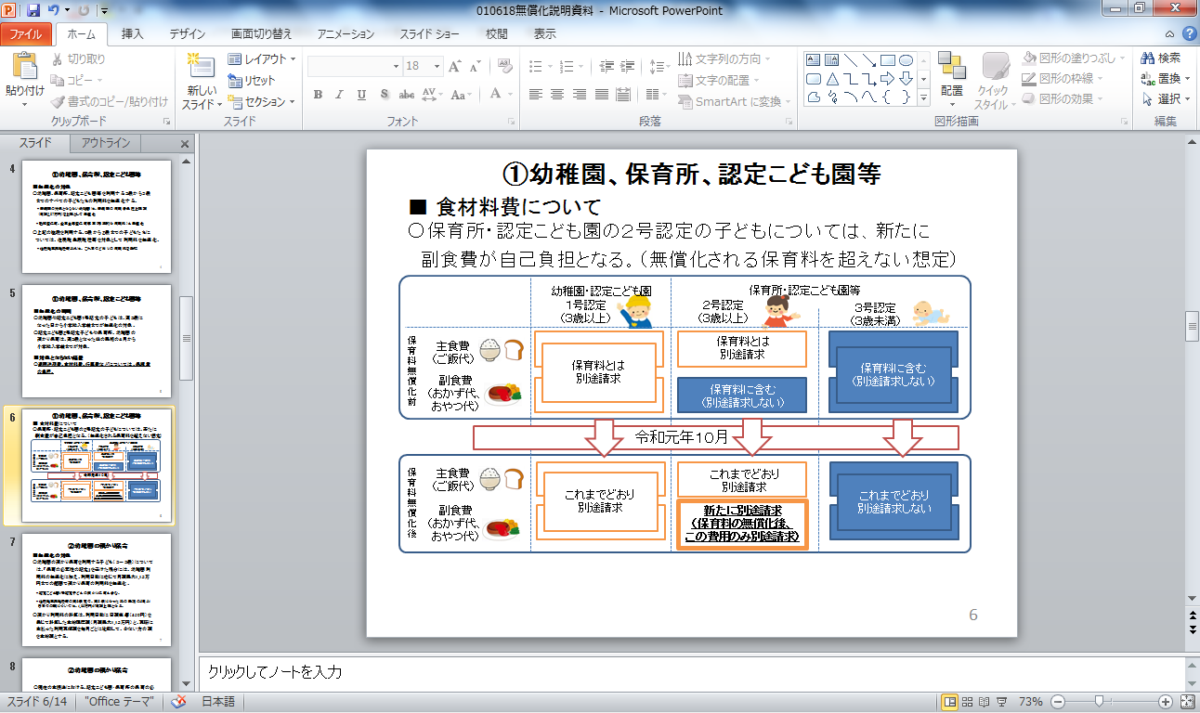

**２　公定価格、保育料、食材料費の関係（２号児童）　※副食費免除対象者以外**

　　　　＜現行＞　　　　　　　　　　　　　　　　　　　　　　　＜無償化制度開始後＞

保育料

　　　　　　　　　　　　　　　　　　　　　　　　　　　　　　　（令和元年１０月～）

給付費

※１

保護者負担

給付費

※１

公定価格

公定価格

無償化保育料分

**保育料**

保護者負担

副食費※２

副食費4,500円/月

※２

主食費

主食費

※１　給付費には、調理に係る人件費や光熱水費等が含まれています。（副食費は食材料費のみ。）

※２　公定価格には、1人当たり4,500円/月の副食費（＝副食材料費）が含まれています。

（保護者負担の考え方）

　主食費・副食費は、自宅で子育てを行う場合も同様にかかる費用です。このため、保育所等を利用する保護者も、自ら自宅で子育てを行う保護者と同様に、その費用を負担することが原則となりますので、無償化後も引き続き、保護者の負担となります。

**３　給食にかかる費用の内訳（１・２号児童）**

給付費で支給

（民間保育園、認定こども園、新制度移行幼稚園、地域型保育事業所）

人件費・光熱水費

その他経費

副食材料費

（＝副食費）

保護者から徴収可能

※おかず、おやつ、牛乳、お茶等

保護者から徴収可能

※ごはん、パン、めん等

主食材料費

（＝主食費）

**４　徴収に係る留意事項**

（１）主食費、副食費のそれぞれの徴収額は全児童均一としてください。アレルギー除去食などの特別食を提供する場合も、他の子どもと同じ徴収額としてください。

【以下、「千葉市給食費減免要綱（仮称）」で規定する予定です。】

（２）月途中の退園や入園等の場合は、日割り計算を行うこととしてください。日割り計算の実施の有無も運営規程や重要事項説明書等に記載してください。

（３）配食準備に計画的に反映することが可能な場合（長期入院など）は、徴収額の減額を、１か月単位で行うこととしてください。

（例：計画的に反映できる期間が継続して３５日の場合、１か月分は必ず減額してください。３５日分を減額しても可）

**５　副食費免除**

（１）免除対象者　年収３６０万円未満相当世帯及び全所得階層の第３子以降の子ども

　※免除対象者一覧を、９月頃に園に送付します。

（２）給付費加算（対象児童１人あたり）

※経費との比較は行いません。毎月支給する給付費（委託費）に加算します。「４　徴収に係る留意事項」で、（２）の日割りや、（３）の長期欠席により配食しない場合の加算の適用可否は、国に確認中であり、後日お示しします。

ア　第１号認定子ども　月額４，５００円×（当該月における給食実施日数÷基準日数）

※給食実施日数は、子ども全員におかずを提供できる体制をとっている日に限ります。

※基準日数を何日にするかは国において検討中です。

イ　第２号認定子ども　月額４，５００円

（３）保護者への差額徴収

　副食材料費と給付費加算額との差額分について保護者から徴収することはできません。

　例えば、５，０００円の副食材料費がかかっている場合、給付費加算額（４，５００円）との差額

５００円を保護者から徴収することはできません。なお、現行の２号児童の副食費（全階層）についても、公定価格（４，５００円）との差額分を徴収できない定めとなっており、４，５００円を超える分は園の皆様にご負担いただいています。

（４）副食費の多子カウント

　副食費の多子カウントは、保育料の多子カウントと同様に、下記の扱いとなります。



（※）年収360万円以上相当の場合は、兄、姉の以下種別の同時入所要件もあり。

1号・・・小学校、認定こども園、幼稚園、保育所、特別支援学校幼稚部、児童発達支援、医療型児童発達支援等

2・3号・・・保育所、幼稚園、認定こども園、地域型保育事業、特別支援学校幼稚部、情緒障害児短期治療施設通所部、児童発達支援、医療型児童発達支援

**６　１・２号児童保護者への周知**

　１・２号認定児童の保護者全員に、「３～５歳の保護者の皆様へ、無償化制度開始に伴う給食費の取扱いについてお知らせします。」のお知らせ文を配布してください。（７月１９日頃に、市から園へ配布依頼のメールを送りますので、メールを確認後に保護者へ配布してください。）

　さらに、免除対象者には、９月に「副食費免除のお知らせ」を送付する予定です。

**７　保護者からの同意取得**

　主食費、副食費の金額の根拠と実費徴収することについて、事前に保護者へ書面で説明する必要があります。また、説明した内容について同意（書面による同意は必要ありません。）を得る必要があります。

①保護者への説明・・・必ず書面で行ってください。

　②保護者からの同意・・・書面でなくても可です。

　なお、運営規程、重要事項説明書等を改正する必要があります。

※保護者向け説明文（ひな形案）を参考に添付しています。

**８　公立保育所の副食費**

　公立保育所の副食費代（２号）として、１人あたりの実費相当額である月額５，１６０円を徴収する方向で検討を進めています。

＜担当＞

千葉市幼保運営課

電　話：０４３－２４５－５７２６　管理班（制度全般、給食費（公立・民間）に係ること）

　　　　０４３－２４５－５７２９　助成第１班（制度全般、給食費（民間）、一時預かりに係ること）

　　　　０４３－２４５－５７３５　助成第２班（制度全般、給食費加算等、預かり保育、認可外保育施設に係ること）

ＦＡＸ：０４３－２４５－５８９４

メール：unei.CFC@city.chiba.lg.jp